МІНІСТЕРСТВО ОСВІТИ І НАУКИ УКРАЇНИ
ЧЕРНІГІВСЬКИЙ НАЦІОНАЛЬНИЙ ТЕХНОЛОГІЧНИЙ УНІВЕРСИТЕТ


РЕВКО АЛЬОНА МИКОЛАЇВНА

УДК 331.2:332.1:331.522.4(043.3)

ЗАРОБІТНА ПЛАТА ЯК ІНВЕСТИЦІЇ В МОДЕРНІЗАЦІЮ ЛЮДСЬКОГО ПОТЕНЦІАЛУ РЕГІОНУ

Спеціальність 08.00.05 – розвиток продуктивних сил і регіональна економіка

АВТОРЕФЕРАТ
дисертації на здобуття наукового ступеня
кандидата економічних наук

Чернігів – 2014

Дисертацією є рукопис.

Робота виконана в Чернігівському національному технологічному університеті Міністерства освіти і науки України

Науковий керівник: доктор економічних наук, професор
Бутко Микола Петрович,
Чернігівський національний технологічний університет Міністерства освіти і науки України,
завідувач кафедри менеджменту інноваційної діяльності та державного управління

Офіційні опоненти: доктор економічних наук, професор
Удовиченко Володимир Петрович,
міський голова м.Славутич

кандидат економічних наук, с.н.с.
Новак Ірина Миколаївна,
Інститут демографії та соціальних досліджень імені М. В. Птухи Національної академії наук України, провідний науковий співробітник

Захист відбудеться 24 жовтня 2014 року об 11 год. на засіданні спеціалізованої вченої ради К 79.051.01 в Чернігівському національному технологічному університеті за адресою: 14027, м. Чернігів, вул. Шевченка, 95, ауд. 224, І корпус

З дисертацією можна ознайомитися у бібліотеці Чернігівського національного технологічного університету за адресою: 14027, м. Чернігів, вул. Шевченка, 95

Автореферат розісланий 24 вересня 2014 року


Вчений секретар
спеціалізованої вченої ради,
кандидат економічних наук, доцент Ж.В. Дерій

ЗАГАЛЬНА ХАРАКТЕРИСТИКА РОБОТИ

Актуальність теми. Рівень заробітної плати регіону виступає найбільш вагомою ресурсною домінантою більшості населення, яка не тільки забезпечує якісний людський розвиток, але й дає змогу нарощувати наявний потенціал. Він характеризує економічні можливості працівників задовольняти свої матеріальні, духовні та інші потреби через придбання благ та послуг. Саме заробітна плата, як вид грошового доходу домогосподарств, є відображенням рівня життя та добробуту населення конкретної таксономічної одиниці, регіону і держави в цілому.
У контексті модернізації людського потенціалу регіонів України питання політики доходів і відповідної динаміки рівня заробітної плати, піднесення її інвестиційної спроможності актуалізують наукову проблему формування дієвого механізму трансформації заробітної плати регіонів у інвестиційний ресурс з метою стимулювання сталого розвитку регіонів країни.
Різні аспекти цієї важливої наукової проблематики в контексті завдань державної регіональної політики та визначення перспектив соціально-економічного розвитку регіонів України досліджуються як вітчизняними, так і зарубіжними науковцями. Це, насамперед, праці таких українських вчених, як Амоша О. І. , Антонюк В. П., Близнюк В. В., Богиня Д. П., Бутко М. П., Геєць В. М., Данилишин Б. М., Захарченко В. І., Заяць Т. А., Звягільський Ю. Л., Колот А. М., Куценко В. І., Лібанова Е. М., Новак І. М., Пепа Т. В., Семів Л. К., Соколик М. П., Стефанишин О. В., Чернюк Л. Г., Чухно А. А., Шкарлет С. М., Удовиченко В. П. та інші. Серед зарубіжних учених заслуговують на увагу роботи Д. Норта, Г. Беккера, М. Фрідмена, С. Фішера, Т. Шульца та інших.
Проте напрями його впливу на тенденції розвитку та відтворення людського потенціалу регіону не дають цілісного уявлення про вплив заробітної плати на процеси модернізації людського потенціалу регіону. Це обумовлює актуальність теми дисертаційного дослідження, визначення його мети, завдань та структури.
Зв'язок роботи з науковими програмами, планами, темами. Дисертаційна робота виконана згідно з планами науково-дослідних робіт Чернігівського національного технологічного університету, а саме з темою «Економічний простір регіону в інтеграційній стратегії розвитку» (номер державної реєстрації 0110U008150, 2010-2016 р.), де автором обґрунтовано методологічні засади формування інвестиційної спроможності заробітної плати та здійснено її оцінку на регіональному рівні.
Мета і завдання дослідження. Метою дисертаційної роботи є розробка теоретико-методологічних засад та практичних рекомендацій щодо параметричної оцінки заробітної плати як інвестиційного ресурсу модернізації людського потенціалу регіону.
Відповідно до цієї мети в дисертації вирішувались такі основні завдання:
- розширити теоретичну сутність заробітної плати як економічної категорії, соціальної компоненти та відтворювального ресурсу людського розвитку, а також формування категорії регіональної економіки «людський потенціал»;
- поглибити теоретико-методологічні особливості прояву заробітної плати як інвестиційного ресурсу нарощування людського потенціалу регіону;
- розробити методологічні засади оцінки впливу заробітної плати на розвиток просторового людського потенціалу;
- дослідити динаміку та тенденції змін заробітної плати як компоненти розвитку продуктивних сил регіонів України;
- визначити вплив заробітної плати на рівень купівельної спроможності населення регіонів України;
- з урахуванням євроінтеграційного вектора України оцінити відповідність вітчизняної політики структури заробітної плати у порівнянні з країнами ЄС;
- дослідити інституційну архітектоніку формування заробітної плати у складі регіональних господарських систем;
- обґрунтувати прогнозні розміри заробітної плати в господарському контексті області;
- окреслити модернізаційні аспекти розвитку та відтворення людського потенціалу у складі регіональної економіки.
Об'єктом дослідження є процеси формування заробітної плати як інвестиційного ресурсу модернізації людського потенціалу регіону.
Предметом дослідження є теоретичні, методичні та прикладні складові прояву заробітної плати як головного джерела інвестицій у модернізацію людського потенціалу регіонів України.
Методи дослідження. Теоретико-методологічною основою дослідження є сучасні підходи формування та регулювання рівня заробітної плати, положення економічної теорії, наукові надбання вітчизняних та зарубіжних учених із проблем розвитку продуктивних сил та регіональної економіки.
У дисертаційній роботі застосовувались загальнонаукові і спеціальні методи економічних досліджень, а саме: системного аналізу – при вивченні підходів до оцінки впливу заробітної плати на розвиток людського потенціалу регіонального економічного простору; економіко-статистичний – при дослідженні тенденцій та динаміки заробітної плати в Україні в трансформаційний період; графічний та картографічний – для наочного зображення та схематичного подання матеріалів дослідження; сценарний –– для визначення обсягів та структури витрат, необхідних для повноцінного відтворення людського потенціалу працівників різних сфер економічної діяльності; прогнозування – для оцінки впливу інвестиційної спроможності заробітної плати на процеси модернізації людського потенціалу регіону; моделювання – для розробки концептуальних засад удосконалення механізму формування заробітної плати регіонів та інші наукові методи.
Інформаційною базою дисертаційного дослідження є Конституція України, Закони України, Укази Президента України, нормативні акти Верховної Ради України та Кабінету Міністрів України з питань регулювання заробітної плати та стимулювання розвитку регіонів, матеріали Державної служби статистики України та деяких європейських країн, дані соціологічного дослідження, офіційні інтернет-ресурси, а також наукові праці вітчизняних та зарубіжних учених.
Обробка даних та розрахунки здійснювалися за допомогою сучасних методик і комп’ютерних технологій з використанням програми EXCEL.
Наукова новизна одержаних результатів полягає в тому, що дисертаційна робота є комплексним дослідженням в оцінці факторів модернізації людського потенціалу регіону, через розв’язання теоретичних та практичних завдань формування та оцінки інвестиційної спроможності заробітної плати. Особистим внеском автора у дослідженні порушених питань є такі положення дисертації:
вперше:
- визначено концептуальні підходи до оцінки інвестиційної спроможності заробітної плати регіонів України, через структуризацію доходів домогосподарств, систематизацію джерел відтворення людського потенціалу та реалізацію євро інтеграційних векторів запровадження соціальних стандартів;
- обґрунтовано методичні підходи до впровадження дієвого механізму трансформації заробітної плати в інвестиційний ресурс модернізації людського потенціалу регіону на основі оцінки світового та вітчизняного досвіду;
удосконалено:
- визначення поняття «заробітна плата», яке на відміну від існуючих понять, розуміється як ресурс, виражених у грошовій формі життєвих засобів, об’єктивно необхідних для відтворення людського потенціалу та ефективного функціонування виробництва, в умовах реально досягнутого рівня розвитку продуктивних сил;
- формулювання категорії «людський потенціал» у складі регіональної економіки, яке доповнює накопиченнями діючу систему оцінки населенням фізичного і морального здоров’я, творчої та громадянської активності, загальнокультурної та професійної компетентності, задля реалізації у різноманітних сферах функціонування регіональних господарських систем, а також у структурі потреб на конкретно взятій території;
- систему методологічних принципів регіональної політики розвитку людського потенціалу, яка, окрім традиційних загальнонаукових і специфічних груп принципів, доповнена принципами компліментарності як здатності елементів певної структури взаємно доповнювати, замінювати одне одного; релевантності, який визначає заробітну плату найважливішим інструментом інвестування у формування та розвиток людського потенціалу регіональних соціально-економічних систем та конкордації, під яким слід розуміти постійний, безперервний та узгоджений вплив економічних, соціогуманітарних, культурно-етнічних, демографічних, екологічних, науково-технічних та інших чинників на формування, розвиток та відтворення людського потенціалу конкретного регіону;
набули подальшого розвитку:
- вдосконалення інституційного середовища забезпечення достатньої інвестиційної спроможності заробітної плати, необхідної для розвитку та відтворення людського потенціалу регіону;
- економічний механізм формування заробітної плати, який забезпечує її приріст понад рівень, установлений державними соціальними стандартами, на основі системної модернізації регіональної економіки;
- запропоновано авторське визначення категорії «інвестиційна спроможність заробітної плати» як здатність працівників за рахунок спрямування відкладеної частини заробітної плати, з урахуванням макроекономічних чинників, стимулювати розвиток та відтворення людського потенціалу, який функціонує в різноманітних сферах економічної діяльності регіональних господарських систем;
- визначення взаємозв’язку рівня потреб людини та рівня заробітної плати як одного з найважливіших ендогенних факторів економічного зростання, своєрідного індикатора рівня матеріальної забезпеченості населення, каталізатора розвитку внутрішнього ринку та економічної основи модернізації людського потенціалу.
Практичне значення одержаних результатів. Сформульовані дисертантом наукові положення розширюють методологічну базу оцінки впливу заробітної плати на модернізацію людського потенціалу регіону.
Запропоновані автором концептуальні засади формування інвестиційної спроможності заробітної плати, методологічні підходи до її оцінки, рекомендації щодо активізації політики модернізації людського потенціалу на регіональному рівні можуть бути використані при прогнозуванні та програмуванні стратегії розвитку регіонів, реалізації окремих соціально-економічних проектів.
Теоретико-методологічні підходи та практичні рекомендації по обґрунтуванню основних засад розвитку та відтворення людського потенціалу через трансформацію заробітної плати в інвестиційний ресурс використано Департаментом економічного розвитку Чернігівської обласної державної адміністрації при формуванні Програми економічного і соціального розвитку Чернігівської області на 2014 рік (довідка № 02-08/1052 від 20.06.2014).
Окремі положення дисертаційної роботи були використані для дослідження обсягів витрат, необхідних для повноцінного відтворення людського потенціалу працівників деяких підприємств, установ й організацій різних сфер економічної діяльності Чернігівського регіону (довідки ВАТ «Чернігівавтосервіс» ДП «Пассервіс» № 114 від 11.06.2014 р. та КП «Зеленбуд» Чернігівської міської ради №244 від 11.06.2014 р.).
Окрім цього, теоретичні та практичні аспекти дисертаційного дослідження впроваджено в навчальний процес Чернігівського національного технологічного університету при викладанні таких дисциплін, як: «Соціальні проблеми зайнятості на ринку праці», «Проблеми соціальної роботи та соціальної політики в Україні», «Управління трудовим потенціалом», «Регіональна економіка», «Соціальна економіка» (акт від 20.06.2014 р.).
Особистий внесок автора. Дисертаційна робота є завершеною науковою працею, в якій автором розкрито теоретико-методологічні і методичні засади формування заробітної плати як інвестиційного ресурсу модернізації людського потенціалу регіону. Викладені в дисертації наукові положення, висновки і рекомендації одержані здобувачем самостійно. З наукових праць, опублікованих у співавторстві, використано лише ті положення, які є власним науковим доробком здобувача.
Апробація результатів дисертації. Основні результати дисертаційного дослідження апробовані на десяти конференціях різного рівня, а саме: Всеукраїнських науково-практичних конференціях: «Новітні технології у науковій діяльності і навчальному процесі» (м. Чернігів, 19-20 квітня 2012 р. та 16 – 17 квітня 2013 року); «Актуальні проблеми розвитку суб’єктів господарювання в умовах інформатизації та глобалізації економіки» (м. Івано-Франківськ, 16 – 17 квітня 2013 року); «Соціальна робота та сучасність: тенденції, виклики, перспективи» (м. Чернігів, 23-24 травня 2013 року) та Міжнародних науково-практичних конференціях: «Соціально-економічна політика держави в умовах трансформаційних змін» (м. Полтава, 13 березня 2013 р.); «Формування конкурентоспроможної економіки: теоретичні, методичні та практичні засади» (м. Тернопіль, 21-22 березня 2013 р.); «Підвищення національної конкурентоспроможності : управлінські, соціально-економічні та науково-технологічні аспекти» (м. Сімферополь-Ялта, 19-23 листопада 2013 р.); «Людський капітал в умовах трансформації суспільства» (м. Київ, 26–27 березня 2014 р.); «Перспективи економічного зростання та інноваційного розвитку країн» (м. Одеса, 18-19 квітня 2014 р.); «Институциональные основы функционирования экономики в условиях трансформации» (г. Нюрнберг, Германия, 23 мая 2014 г.).
Публікації. За темою дисертаційного дослідження опубліковано 15 наукових праць загальним обсягом 4,1 друк. арк. (у тому числі особисто автору належать 3,8 друк. арк.). Із указаних робіт 5 – публікації у наукових фахових виданнях (2,1 друк. арк.), у тому числі 1 – у закордонному виданні.
Структура та обсяг дисертації. Дисертація складається зі вступу, трьох розділів, висновків, списку використаних джерел та додатків. Основний зміст дисертації викладено на 195 сторінках комп’ютерного тексту, що містить 18 таблиць та 25 рисунки, з яких 17 займають всю площу сторінки. Список використаних джерел включає 159 найменування та викладено на 17 сторінках, додатки – на 8 сторінках.

ОСНОВНИЙ ЗМІСТ Дисертаційної роботи

У вступі обґрунтовано актуальність обраної теми дисертаційної роботи; визначено мету, об’єкт, предмет, завдання і методи дослідження; викладено наукову новизну, практичне значення одержаних наукових результатів, а також їх апробація.
У першому розділі «Теоретико-методологічна сутність заробітної плати та особливості її прояву в регіональній економіці» досліджено процес еволюції категорії «заробітна плата», її взаємозв’язок із рівнем потреб людини, здійснено класифікацію її основних функцій, розроблено методологічні основи оцінки інвестиційної спроможності заробітної плати як головного джерела відтворення людського потенціалу регіону.
На основі проведеного дослідження взаємозв’язку рівня потреб людини та її заробітної плати доведено, що рівень оплати праці можна вважати одним із найважливіших факторів ендогенного економічного зростання, своєрідним індикатором рівня матеріальної забезпеченості населення, каталізатором розвитку внутрішнього ринку, а в комплексі економічною основою розвитку та відтворення людського потенціалу. Заробітна плата є концентрованим виявленням ефективності соціальної політики держави та її економічної спроможності досягти відповідного рівня добробуту суспільства й процвітання країни (рис. 1). Рівень заробітної плати формує матеріальні можливості задоволення потреб основної частини населення регіонів України та визначає майбутню якість людського потенціалу.
У дисертації визначено і класифіковано базові функції заробітної плати в регіональному економічному просторі, серед яких відтворювальна, стимулююча, регулююча, соціальна, оптимізаційна та функція формування платоспроможного попиту. Розглянуто особливості реалізації цих функцій в умовах розвитку економіки регіону. Зроблено висновок, що всі властиві заробітній платі функції представляють діалектичну єдність і лише в сукупності дозволяють правильно зрозуміти соціально-економічну сутність заробітної плати як категорії, протиріччя в ній і проблеми, що виникають у процесі вдосконалення організації оплати праці регіональних господарських систем.
Установлено, що заробітна плата є провідним інструментом інвестування в розвиток та відтворення людського потенціалу. Вона відіграє важливу роль у становленні не лише матеріальних орієнтирів людини, але й у вдосконаленні її освіти, духовних потреб, поліпшенні рівня культури та інших складових. У цьому контексті поглиблено розуміння концепції розвитку людського потенціалу, яка має важливе значення для України, оскільки вона позиціонується з людиноцентричним підходом, що дозволяє в умовах радикальних змін соціально-економічного середовища розглядати людину як вісьовий, системоутворювальний елемент ринкової економіки. Доведено, що людський потенціал є регіональною категорією, оскільки він формується і реалізується за просторовими ознаками.
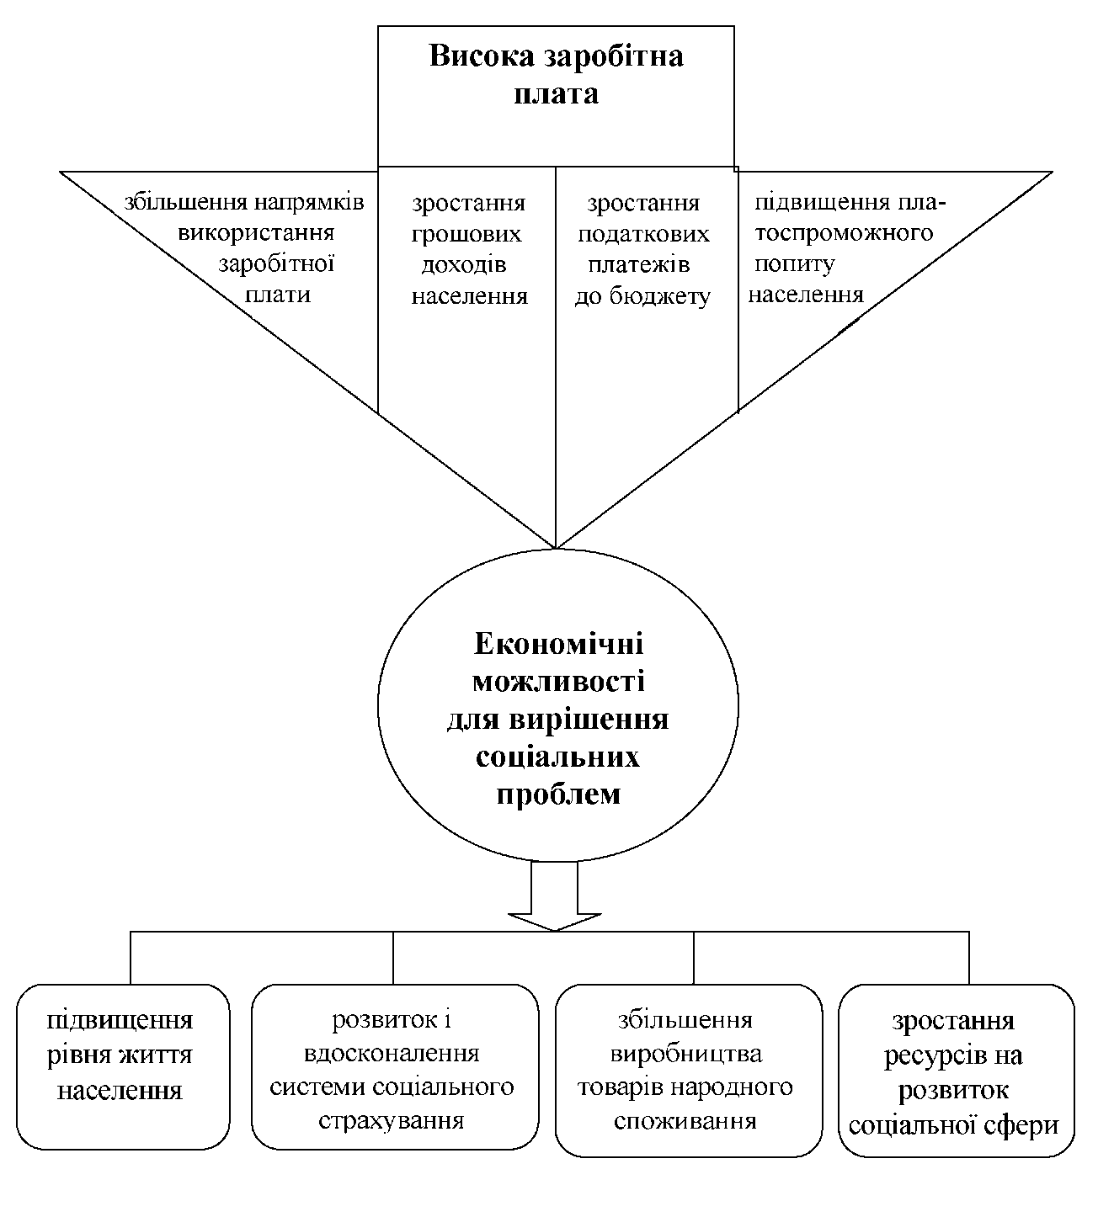

Рис. 1. Заробітна плата як джерело формування ресурсів для вирішення соціальних проблем*
*Розроблено автором

Ретельний аналіз інвестицій в людський потенціал за етапами життєвого циклу людини та джерелами фінансування дозволив установити, що в процесі формування, трансформації та використання людського потенціалу беруть участь усі суб’єкти господарських систем, які взаємодіють між собою. Тому джерелами інвестицій у людський потенціал можуть бути кошти домогосподарств, підприємств, держави, а також громадських організацій, які спрямовані на підтримку малозабезпечених громадян, благодійну допомогу. Однак основним джерелом інвестицій у людський потенціал завжди є заробітна плата. Вона витрачається на виховання дітей, на освіту, підтримку здоров’я, культурний розвиток, пошук інформації тощо.
Однією з головних причин неналежного фінансування державою соціальних потреб населення є брак бюджетних коштів, високий рівень тінізації зайнятості, а також низька ефективність державних механізмів фінансування людського розвитку.
Використовуючи розробки вітчизняної наукової школи, дисертантом обґрунтована система методологічних загальнонаукових та специфічних принципів, яка є базою для оцінки розвитку людського потенціалу регіональних соціально-економічних систем.
До загальнонаукових віднесено принципи історизму, науковості, комплексності, системності, пріоритетності, збалансованості і пропорційності. Група принципів специфічного характеру стосується соціальної складової регіональної політики. Дослідження сутності соціального сегменту економічного простору повинні враховувати низку функціональних особливостей соціальної сфери, зокрема, її спрямованість на створення сприятливих умов для життєдіяльності населення та формування, так званого єдиного соціального простору, шляхом зближення рівнів обслуговування жителів окремих територій відповідно до діяючих соціальних стандартів. Зазначений підхід відповідає таким специфічним принципам регіональної економіки, як соціальної орієнтованості, синергійності, адаптивності, субсидіарності, сталості. Наведений перелік принципів доповнено принципами компліментарності, релевантності та конкордації.
Дотримання зазначених принципів полягає в забезпеченні поєднання державної та регіональної політики в напрямі модернізації продуктивних сил регіонів країни, підвищення стандартів життя населення.
У дисертації розроблено алгоритм оцінки інвестиційної спроможності заробітної плати регіонів із визначенням відповідних етапів, складових елементів та системи показників, орієнтованих на вирішення певних цільових завдань, а саме: параметрів визначення інвестиційних ресурсів, якими володіють нині регіони України; дослідження структури споживання домогосподарств, що дасть змогу визначити фінансові можливості населення України щодо інвестування в розвиток та відтворення людського потенціалу; критерії реального стану інвестиційної спроможності заробітної плати регіонів України (рис. 2).
У другому розділі «Тенденції та динаміка заробітної плати в Україні в трансформаційний період» досліджено стан та тенденції зміни основних структурних параметрів політики доходів та динаміку заробітної плати як країни в цілому, так і її регіонів. Визначено тенденції реальної купівельної спроможності заробітної плати регіонів та здійснено оцінку впливу заробітної плати на рівень розвитку людського потенціалу регіонів України.
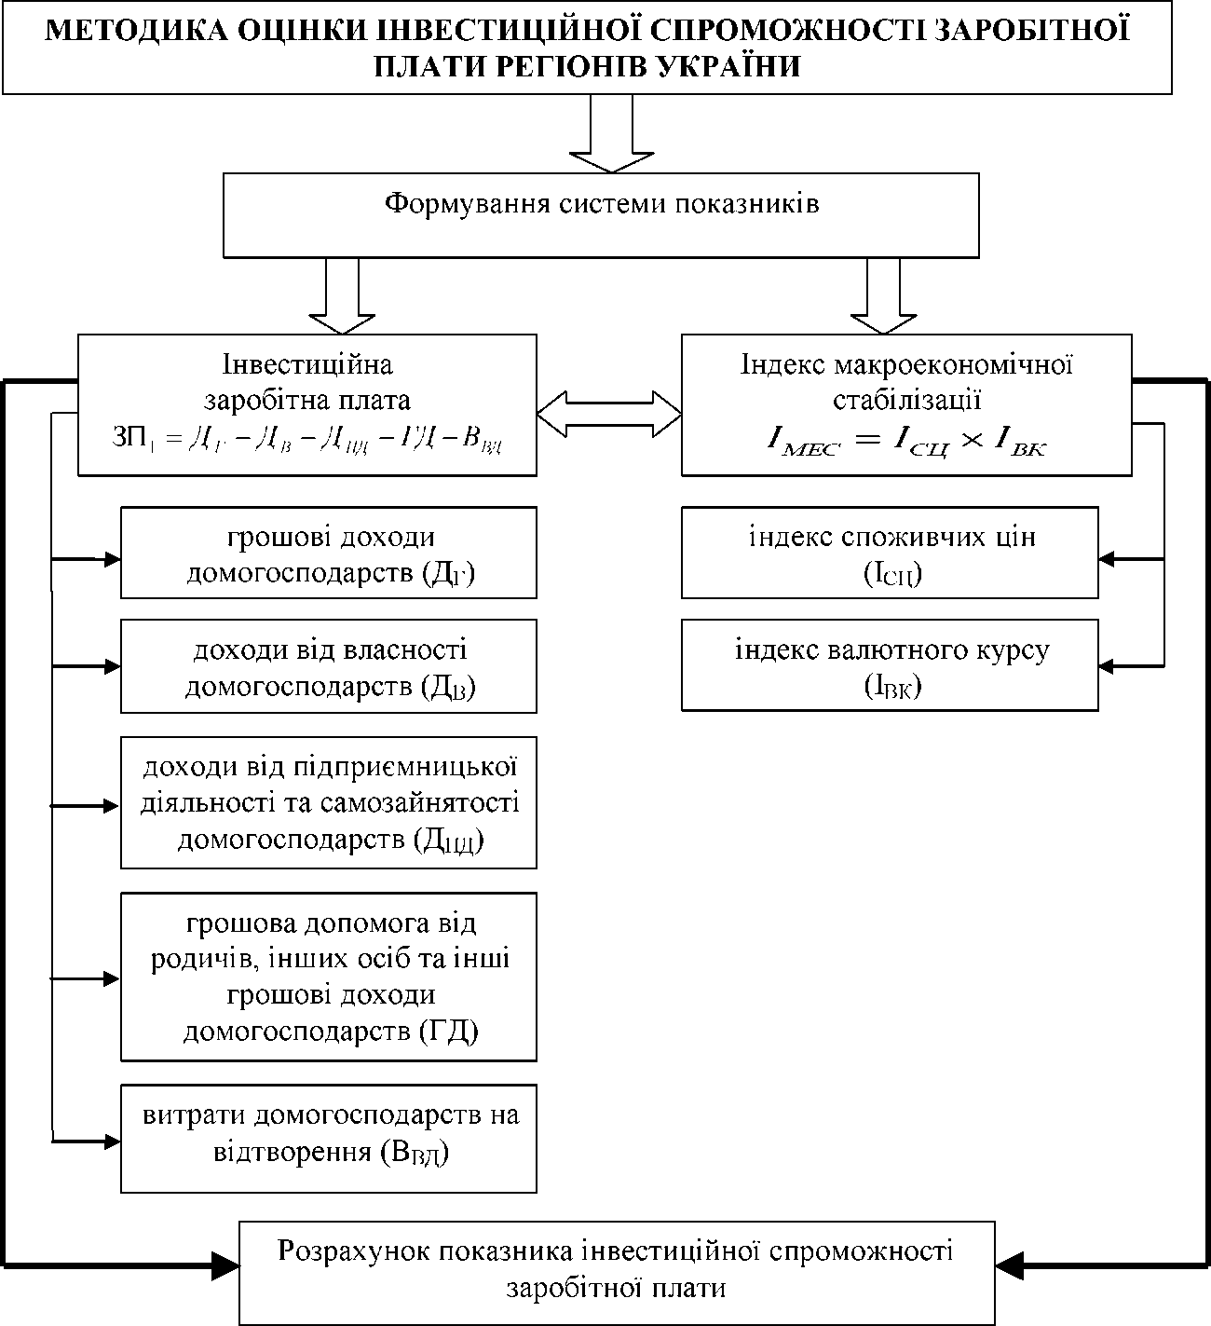

Рис. 2. Алгоритм оцінки інвестиційної спроможності заробітної плати регіонів*
*Розроблено автором

Аргументовано, що у відтворенні та розвитку людського потенціалу визначальне значення мають соціально-економічні чинники, які характеризують схильність населення до економічної діяльності та можливості її реалізації в суспільному виробництві, рівень життя і можливість задоволення основних потреб. Аналіз засвідчив, що соціально-економічна основа відтворення людського потенціалу в Україні дещо поліпшувалась (табл. 1).
Зокрема, упродовж 2000-2013 рр. рівень зайнятості підвищувався, знижувався рівень безробіття. Це свідчить про ознаки перетворення людського потенціалу в людський капітал. Лише в 2010 р. ці показники дещо погіршились, але це було обумовлено кризою, оскільки у 2011-2013 роках ця негативна тенденція була подолана.
Слід відзначити, що, незважаючи на позитивну динаміку зростання добробуту, рівень життя населення України значно відстає від європейських та інших розвинених країн. Цим обумовлюються значно гірші умови для відтворення людського потенціалу в Україні, оскільки низький рівень заробітної плати і пов’язана з цим бідність працюючого населення країни стали основною перешкодою на шляху економічного розвитку.
У дисертації визначено, що економічна основа розвитку людського потенціалу має високий ступінь диференціації, а регіональні відмінності в розмірах заробітної плати є результатом структурних відмінностей в регіональній економіці та успадкованою асиметрією. Як свідчить динаміка середньомісячної заробітної плати в Україні за 2000-2013 рр., її рівень по країні збільшився у 14 разів і становив у 2013 році 3 265 грн. Найнижчий її рівень (на 28–24% менше за середній по країні) в 2013 році спостерігався в Тернопільській, Херсонській, Чернівецькій та Чернігівській областях.

Таблиця 1
Соціально-економічні складові відтворення людського
потенціалу України у 2000-2013 рр.*
 | 2000 | 2005 | 2010 | 2011 | 2012 | 2013
1. Чисельність економічно активного населення, тис. осіб | 22 830,8 | 22 280,8 | 22 051,6 | 22 056,9 | 22 011,5 | 21 980,6
2. Рівень економічної активності населення (у% до населення у віці 15-70 рр.) | 63,2 | 62,2 | 63,7 | 64,3 | 64,6 | 65,0
3. Чисельність зайнятого населення, тис. осіб | 20 175,0 | 20 680,0 | 20 266,0 | 20 324,2 | 20 354,3 | 20 404,1
4. Рівень зайнятості (у% до населення у віці 15-70 рр.) | 55,8 | 57,7 | 58,5 | 59,2 | 59,7 | 60,3
5. Чисельність безробітного населення, тис. осіб | 2 655,8 | 1 600,8 | 1 785,6 | 1 732,7 | 1 657,2 | 1 576,5
6. Рівень безробіття (у% до населення у віці 15-70 рр.) | 11,6 | 7,2 | 8,1 | 7,9 | 7,5 | 7,2
7. Середньомісячна номінальна заробітна плата, грн. | 230,13 | 806,19 | 2239,18 | 2633,06 | 3 025,62 | 3 265,21
8. Індекс реальної заробітної плати, % по відношенню до попереднього року | 99,1 | 120,3 | 110,2 | 108,7 | 114,4 | 108,2
* Розроблено автором

Тенденція до невиправданої диференціації заробітної плати спостерігається й за видами економічної діяльності, оскільки сформувалася внаслідок віртуалізації структури господарської діяльності, а також нерівності в оплаті праці у різних сферах економічної діяльності.
Здійснена оцінка реальної купівельної спроможності заробітної плати за кількістю наборів прожиткового мінімуму, на які може бути спрямована заробітна плата працівників регіонів України. Установлено, що значення даного показника знаходиться на досить низькому рівні. До того ж, прожитковий мінімум, який є критерієм формування рівня оплати праці та соціальних виплат, і досі визначається на підставі наборів продуктів харчування, непродовольчих товарів і послуг, затверджених ще у 2000 році. Тому про реальне підвищення купівельних можливостей населення регіонів наразі не йдеться. Вирішення даної проблеми можливе шляхом запровадження регулярного перегляду наборів продуктів харчування, непродовольчих товарів і послуг, на базі яких формується споживчий кошик.
Виявлено, що рівень витрат населення має ірраціональну структуру та свідчить про низьку платоспроможність громадян країни. У середньому одне домогосподарство нині понад 50% сукупних витрат спрямовує на харчування. Натомість - неспоживчі сукупні витрати, які є головним джерелом інвестицій у людський потенціал, складають лише близько десятої частини сукупних витрат.
З метою визначення впливу заробітної плати на рівень розвитку людського потенціалу регіону здійснено оцінку інвестиційної спроможності заробітної плати регіонів України та деяких європейських країн. Установлено, що інвестиційна спроможність заробітної плати мала тенденцію до збільшення майже в усіх регіонах країни (рис. 3).
У 2013 році в порівнянні з 2010 роком цей показник загалом в Україні збільшився на 80,9 % (з 531,58 грн. до 961,37 грн.). Максимальний розмір інвестиційної спроможності заробітної плати в 2013 році спостерігався в Донецькій області – 1464,38 грн. у середньому за місяць на одне домогосподарство або 31,8 % від загальних грошових доходів домогосподарств даного регіону, а найгірша ситуація склалась у Закарпатській області, де в середньому за місяць одне домогосподарство мало змогу інвестувати в розвиток та відтворення свого потенціалу лише 95,17 грн. або 3% від загальних грошових доходів.
Аналітичними дослідженнями підтверджено висновок про те, що рівень розвитку інвестиційної спроможності заробітної плати як у регіональному, так і в національному розрізі значно відстає від європейських та інших розвинених країн.
Такий стан інвестиційної спроможності заробітної плати свідчить про те, що заробітна плата більшості регіонів України має досить низьку складову у структурі живої та уречевленої праці та не створює дієвої системи задоволення базових потреб людини на відтворення та розвиток її потенціалу.

У третьому розділі «Стратегія модернізації інвестиційного ресурсу розвитку людського потенціалу регіону» обґрунтовано інституційну архітектоніку формування заробітної плати в Україні, сформульовані пріоритетні напрямки її підвищення та розроблено прогнозові параметри реформування заробітної плати як інвестиційного ресурсу соціально-економічного розвитку регіону.

Доведено, що домінантою формування заробітної плати як провідного інструмента інвестування в розвиток людського потенціалу регіонів України є інституційна складова. Інституційними засадами формування заробітної плати визнано систему норм, правил та напрямів, які продукує держава та суспільство задля реалізації прав та можливостей людини на відтворення власного потенціалу. Встановлено, що основою інституціоналізму, з одного боку, є відносини власності, а з іншого, – стабільна та ефективна система нормативно-законодавчих актів.

Автором доведено, що інституційне середовище забезпечення достатньої інвестиційної спроможності заробітної плати, необхідної для розвитку та відтворення людського потенціалу регіону, формується під впливом державного та договірного регулювання.

Інституційна роль держави як суб’єкта організації заробітної плати виявляється, насамперед, при здійсненні функції державного управління через систему прямих і непрямих важелів впливу на рівень та структуру заробітної плати.

Значну регулюючу дію на рівень і динаміку заробітної плати держава здійснює за допомогою системи прямого оподаткування. Проте в Україні регулюванню оплати праці значною мірою перешкоджає недосконалість податкової системи та її нестабільність.
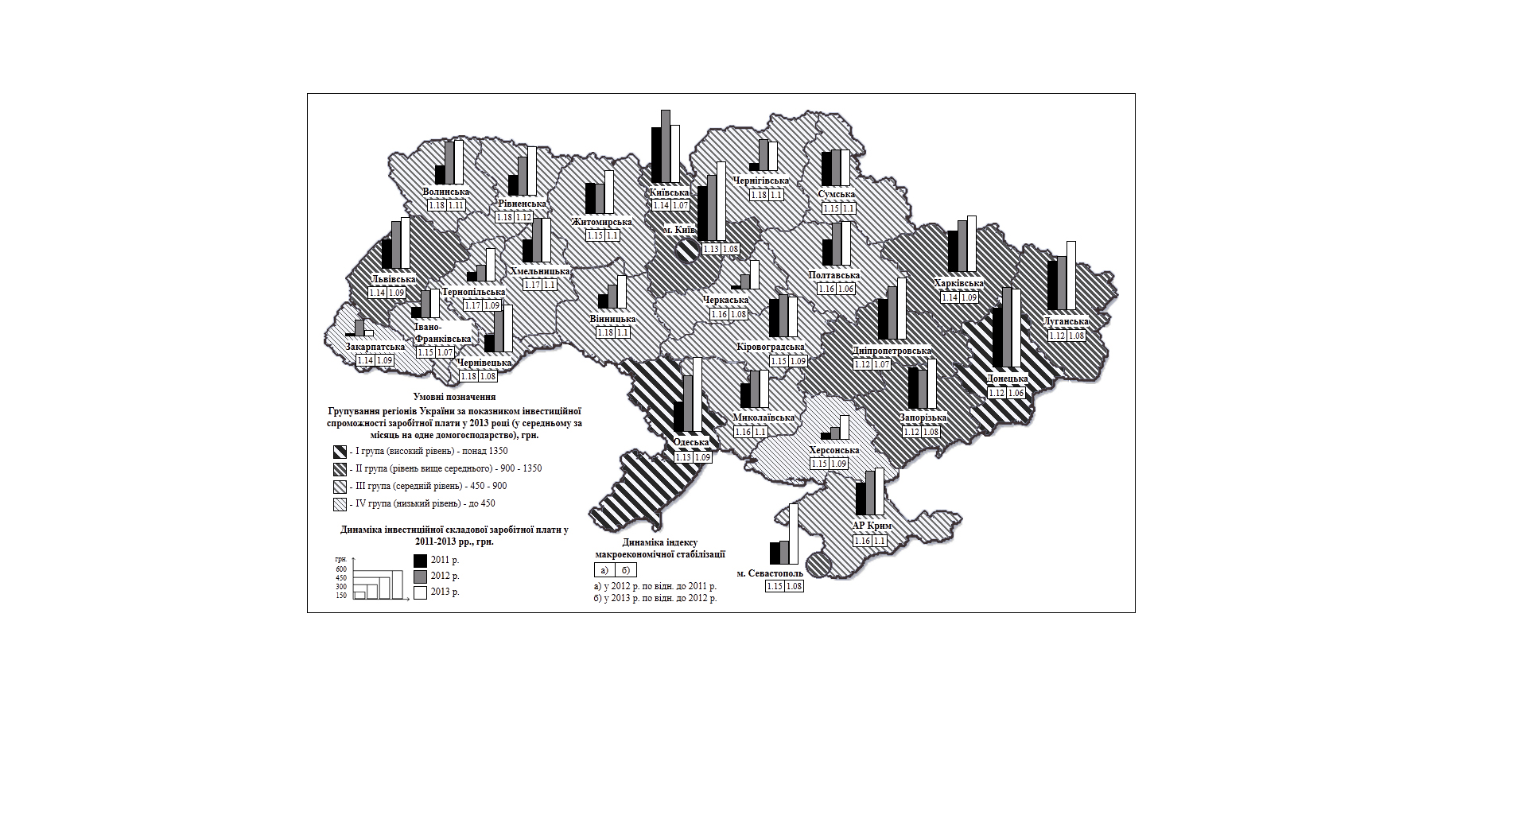

Рис.3. Карта інвестиційної спроможності заробітної плати України*
* Розроблено автором

Дисертантом обґрунтовано необхідність створення єдиної системи законодавчих норм стосовно забезпечення інвестиційної спроможності заробітної плати регіону. З цією метою запропоновано створення інституційних передумов формування інвестиційної спроможності заробітної плати регіону.
На основі запропонованої системи законодавчих норм визначено, що невід’ємною складовою загального процесу реформування сфери державної регіональної політики України є створення публічної влади територіального рівня, чіткого визначення кола її повноважень та налагодження рівноправних, партнерських відносин між центром і регіонами.
Пріоритетним завданням публічної влади територіального рівня має стати розробка концептуальних основ удосконалення механізму формування заробітної плати на регіональному рівні, підвищення рівня життя населення, забезпечення повноцінного відтворення людського потенціалу, що сприятиме прискореному просторовому розвитку країни та її субнаціональних складових.
З метою визначення обсягів та структури витрат, необхідних для повноцінного відтворення людського потенціалу домогосподарств Чернігівського регіону проведено емпіричне дослідження, в якому прийняли участь працівники різних сфер економічної діяльності (освіти, охорони здоров’я, торгівлі, промисловості, сільського господарства та ін.). Загальна кількість респондентів склала 375 чол.
На основі визначення прогнозованого розміру щомісячного доходу, який би забезпечував розширене відтворення людського потенціалу, здійснено оцінку необхідної для цих цілей, величини заробітної плати (табл. 2).
Таблиця 2
Розподіл рівня бажаного щомісячного доходу респондентів, необхідного для повноцінного відтворення потенціалу *
 | Всього  опитаних, % | В тому числі у сферах економічної діяльності, %
 | Всього  опитаних, % | освіта | охорона здоров’я | торгівля | надання комунальних та інших послуг | діяльність транспорту та зв’язку | фінансова діяльність | промисло-  вість | сільське господарство
до 5 тис. грн. | 34 | 30 | 80 | 10 | 47 | 26 | 75 | 9 | 27
від 6 до 10 тис. грн. | 50 | 54 | 20 | 44 | 47 | 66 | 25 | 56 | 53
від 11 до 15 тис. грн. | 9 | 11 | - | 26 | - | 4 | - | 16 | 16
понад 15 тис. грн. | 7 | 5 | - | 20 | 6 | 4 | - | 19 | 4
* Розроблено автором

Соціологічне дослідження підтвердили наукову гіпотезу, що саме реальну оплату праці більшість працюючих у різних сферах економічної діяльності вважають інвестиційним ресурсом розвитку продуктивних сил регіону.
Головними пріоритетами модернізації людського потенціалу, які впливають на соціально-економічний розвитку регіону, визначено: 1) подолання негативних явищ у сфері зайнятості; 2) вдосконалення політики оплати праці; 3) розвиток соціальної інфраструктури тощо (рис. 4).

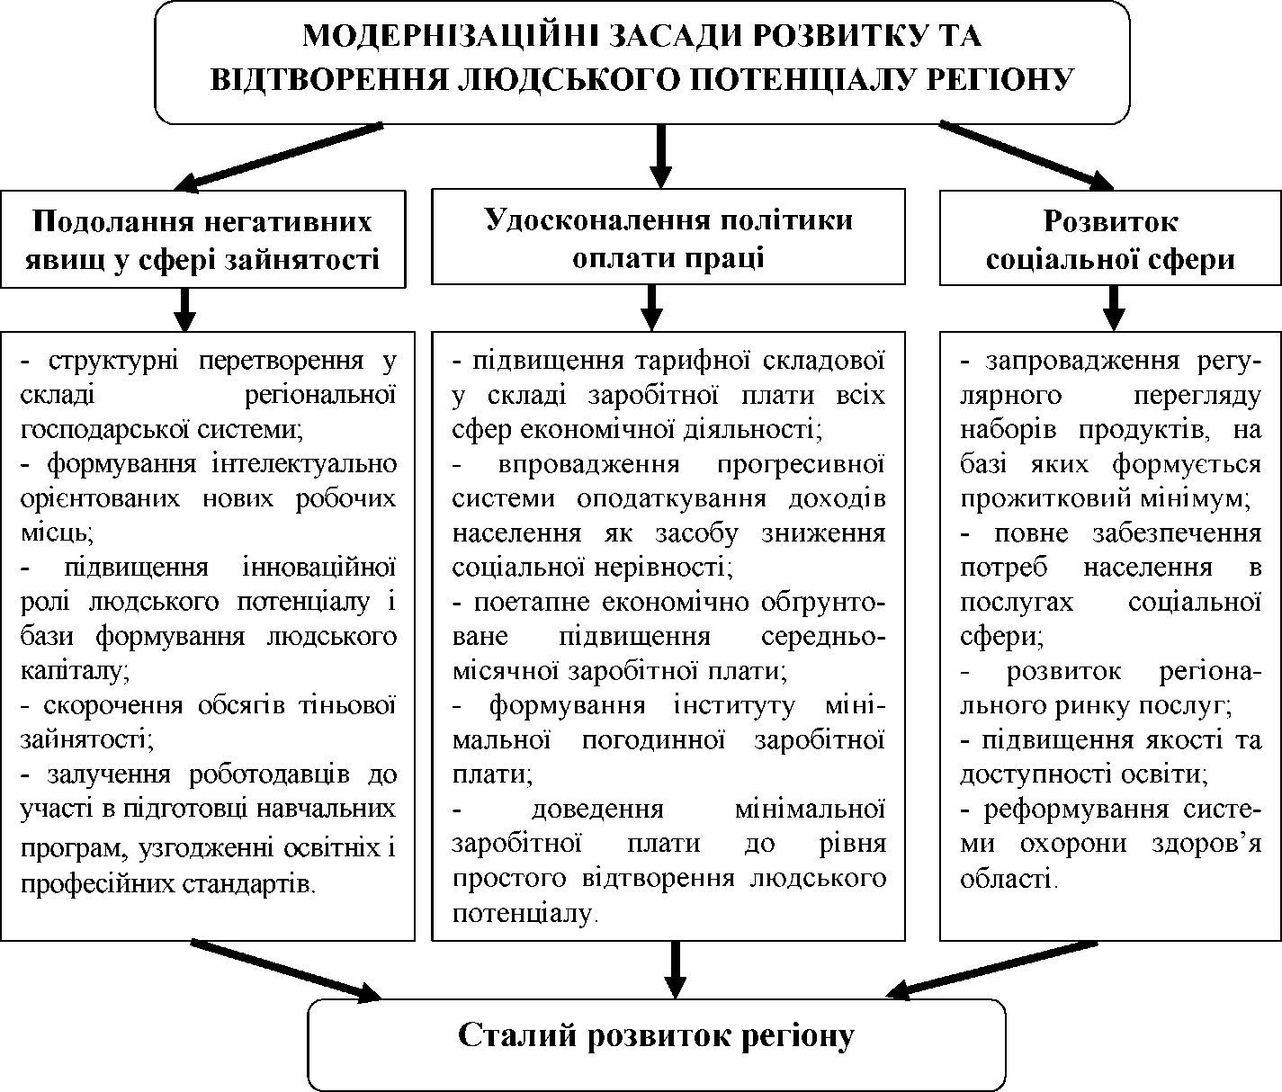

Рис. 4. Основні засади сталого розвитку Чернігівської області до 2020 року*
*Розроблено автором

З метою стимулювання соціально-економічного розвитку регіонів країни запропоновано формування дієвого економічного механізму, здатного забезпечити прогресивні трансформаційні зміни в сфері оплати праці та відтворення людського потенціалу.
На цій базі визначено основні інструменти, які забезпечать реалізацію зазначеного механізму, а саме: інституційні (підвищення дієвості та вдосконалення законодавчої бази в сфері формування оплати праці, впровадження ефективних соціально-економічних програм, регіональних угод, договорів, зміцнення інституту власності), податкові (детінізація податкового поля, вдосконалення бази оподаткування, зменшення податкового навантаження, запровадження мотиваційних важелів до детінізації економічної діяльності), соціальні (впровадження прогресивних соціальних стандартів і нормативів щодо оплати праці).
Дисертантом доведено, що класифікація інструментів, які можна застосовувати для модернізації заробітної плати населення регіону, досить широка, а їх використання залежить від спрямованості соціально-економічної політики держави, рівня розвитку моделі споживання та інших обставин.
ВИСНОВКИ

У дисертаційній роботі розв’язано важливе науково-прикладне завдання – розроблено теоретико-методологічні засади та практичні рекомендації щодо формування заробітної плати як інвестиційного ресурсу модернізації людського потенціалу регіону. Результати дисертаційного дослідження дали змогу зробити такі висновки:
1. Дослідження наукових поглядів на заробітну плату дозволило визначити основні напрями формування методологічних основ визначення заробітної плати, розуміння її багатогранної сутності, що є необхідним для формування конкурентоспроможної оплати праці.
2. Доведено багатофункціональність заробітної плати в регіональному економічному просторі. Всі властиві їй функції представляють діалектичну єдність і лише в сукупності дозволяють правильно зрозуміти сутність заробітної плати, протиріччя в ній і проблеми, що виникають у процесі вдосконалення організації оплати праці.
3. Уточнено зміст та розроблено теоретико-методологічні засади оцінки впливу заробітної плати на відтворення людського потенціалу як визначального чинника інноваційно-інвестиційного розвитку держави та її регіонів. Зокрема, удосконалено та розширено понятійний апарат із авторським визначенням категорій «заробітна плата», «людський потенціал» та «інвестиційна спроможність заробітної плати».
4. Узагальнення теоретичних основ формування, відтворення та розвитку людського потенціалу регіону дало можливість обґрунтувати систему методологічних принципів, а також доповнити її перелік такими специфічними принципами, як компліментарність, релевантність та конкордація.
5. Розроблено авторську методику оцінювання інвестиційної спроможності заробітної плати, яка включає конкретні етапи, відповідну логіко-конструктивну схему, систему показників, які дають змогу дослідити, як у структурі доходів населення змінюється інвестиційна складова заробітної плати, яка може бути спрямована на розвиток та відтворення людського потенціалу регіонів України у порівнянні з деякими європейськими країнами.
6. Апробація запропонованого автором аналітичного інструментарію оцінки інвестиційної спроможності заробітної плати засвідчила регіональну нерівномірність формування інвестиційної спроможності заробітної плати та дозволило виокремити чотири групи регіонів (регіони-лідери, провідні, периферійні регіони та регіони-аутсайдери), що є основою для розробки диференційованих підходів до визначення пріоритетів подальшої модернізації. Доведено, що заробітна плата більшості регіонів України має досить низьку інвестиційну спроможність та не створює передумов для задоволення базових потреб людини, а також для відтворення та розвитку її потенціалу.
7. Досліджено сучасний механізм трансформації заробітної плати в інвестиційний ресурс модернізації людського потенціалу регіону та обґрунтовано напрями його оптимізації з урахуванням світового досвіду. Доведено, що рівень життя населення України значно відстає від європейських та інших розвинених країн. Цим обумовлюються значно гірші умови для відтворення людського потенціалу в Україні, оскільки низький рівень заробітної плати і базових соціальних стандартів істотно обмежують інвестиційні можливості населення та являються основною перешкодою на шляху економічного розвитку.
8. Розроблено концептуальні засади модернізації заробітної плати як головного інвестиційного ресурсу розвитку людського потенціалу регіону, які мають важливе значення як для країни в цілому, так і для окремих її регіонів, оскільки позиціонуються з антропоцентричним підходом, що дозволяє в умовах радикальних змін соціально-економічного середовища розглядати людину як вісьовий, системоутворювальний елемент ринкової економіки.
9. Визначено напрями удосконалення інституційно-правового забезпечення формування інвестиційної спроможності заробітної плати через прийняття низки законів у сфері державної регіональної політики, а також внесення змін до ряду інших законодавчих актів, що мають вплив на формування доходів населення регіонів.
10. Сформовано систему стратегічних орієнтирів для подальшої активізації інвестиційної спроможності заробітної плати регіонів України з урахуванням економічного потенціалу територій та ситуації на регіональних ринках праці, спрямовані на трансформацію моделі споживання та збільшення інвестицій у людський потенціал регіону.

СПИСОК ОПУБЛІКОВАНИХ ПРАЦЬ ЗА ТЕМОЮ ДИСЕРТАЦІЇ

Статті в наукових фахових виданнях:
1. Ревко А.М. Економічна сутність заробітної плати як каталізатора розвитку регіональних господарських систем // Вісник Чернігівського державного технологічного університету, серія «Економічні науки». - №1. - 2013. – С. 177-184. - 0,42 друк. арк.
2. Ревко А.М. Купівельна спроможність заробітної плати як базис розвитку людського потенціалу / А.М.Ревко // Науковий вісник Ужгородського університету, серія: «Економіка». – випуск 1(42). - 2014. – С. 287-294.- 0,42 друк. арк.
3. Ревко А.М. Заробітна плата як інвестиційний ресурс розвитку людського потенціалу регіонів // Наука молода : зб. наук. пр. / Терноп. нац. екон. ун-т. – Т. : Економічна думка, №20. - 2013. – С. 168-176. - 0,47 друк. арк.
4. Ревко А. М. Методологічні засади оцінки впливу заробітної плати на відтворення людського потенціалу регіонального соціально-економічного простору / Бутко М. П., Ревко А.М. // Економіст. – К.: № 5, 2014. - С. 40-43. – 0,21 друк. арк. (особистий внесок: обґрунтована система методологічних принципів та розроблено авторську методику оцінювання інвестиційної спроможності заробітної плати домогосподарств,а також запропоновано авторське визначення поняття «інвестиційної спроможності заробітної плати» - 0,15 друк. арк.).

Статті в іноземних виданнях:
5. Revko A. Wages as a determinant of human reproduction / Butko M., Revko A. // Zeszyty naykowe Podkarpacka Szkoła Wyższa im. bł. ks. Władysława Findysza w Jaśle. – Zeszyt 10. – 2013. – p. 148-157. - 0,53 друк. арк. (особистий внесок: досліджено вплив заробітної плати на відтворення людського потенціалу як визначального чинника інноваційно-інвестиційного розвитку держави та її регіонів, запропоноване авторське визначення поняття «людський потенціал» як регіональної категорії - 0,39 друк. арк.)

Матеріали науково-практичних конференцій
6. Ревко А.М. Заробітна плата як економічна категорія та її вплив на процеси модернізації регіонального господарського комплексу / А.М.Ревко // Новітні технології у науковій діяльності і навчальному процесі : Всеукраїнська науково-практична конференція студентів, аспірантів та молодих учених, 19-20 квітня 2012 р. : тези доповідей. – Чернігів : Черніг. держ. технол. ун-т, 2012. – Т.1 : Технічні та економічні науки. – С. 503-506. – 0,21 друк. арк.
7. Ревко А.М. Вплив рівня заробітної плати на соціально-економічний розвиток регіональних господарських систем / А.М.Ревко // Соціально-економічна політика держави в умовах трансформаційних змін : Матеріали міжнародної науково-практичної конференції (Полтава, 13 березня 2013 р.). – Полтава, 2013. – С.111-113. – 0,16 друк. арк.
8. Ревко А.М. Реальні купівельні можливості заробітної плати населення регіонів / А.М.Ревко // Формування конкурентоспроможної економіки: теоретичні, методичні та практичні засади : матеріали ІІ міжнар. наук.-практ. конф. 21-22 березня 2013 р. – Тернопіль : Крок, 2013. – С. 238-240. – 0,16 друк. арк.
9. Ревко А.М. Роль заробітної плати у відтворенні людського потенціалу регіональних господарських систем // Матеріали Всеукраїнської науково-практичній конференції студентів, аспірантів та молодих вчених «Новітні технології у науковій діяльності і навчальному процесі» 16 – 17 квітня 2013 року, м. Чернігів. – С.485-488. – 0,21 друк. арк.
10. Ревко А.М. Заробітна плата як інструмент інвестування в розвиток людського потенціалу регіонів України / А.М.Ревко // Актуальні проблеми розвитку суб’єктів господарювання в умовах інформатизації та глобалізації економіки : Матеріали Всеукраїнської науково-практичної інтернет-конференції, проведеної на базі ДВНЗ «Прикарпатський національний університет імені Василя Стефаника», м. Івано-Франківськ. – Тернопіль : Крок, 2013. - С. 150-152. – 0,16 друк. арк.
11. Ревко А.М. Соціальні інновації як основний інструмент підвищення якості життя населення регіонів / А.М.Ревко // Проблеми соціальної роботи : філософія, психологія, соціологія : збірник / Черніг. держ. технол. ун-т. – Чернігів : Черніг. держ. технол. ун-т, 2013. - №1 (2). – С. 81 – 85. - 0,26 друк. арк.
12. Ревко А.М. Вплив заробітної плати на процеси капіталізації людського потенціалу регіону // Підвищення національної конкурентоспроможності : управлінські, соціально-економічні та науково-технологічні аспекти : матеріали ІІ міжнародної науково-практичної конференції 19-23 листопада 2013 р. Сімферополь-Ялта. – Сімферополь : Кримський інститут бізнесу, 2013. – С. 110-114. – 0,26 друк. арк.
13. Ревко А.М. Капіталізація людського потенціалу в умовах низької купівельної спроможності заробітної плати / А.М.Ревко // Матеріали міжнародної науково-практичної конференції викладачів, аспірантів і студентів «Людський капітал в умовах трансформації суспільства» 26–27 березня 2014 р., м. Київ. – С. 60-61. – 0,11 друк. арк.
14. Ревко А.М. Інституційні засади формування заробітної плати в Україні / А.М.Ревко // Перспективи економічного зростання та інноваційного розвитку країн : збірник тез наукових робіт учасників Міжнародної науково-практичної конференції (м.Одеса, 18-19 квітня 2014 р.) / ГО «Центр економічних досліджень та розвитку». У 3-х частинах. – О. : ЦЕДР, 2014. – Ч.1. - С. 83-86. – 0,21 друк. арк.
15. Ревко А. Н.Институциональная архитектоника формирования заработной платы населения Украины / А. Н. Ревко // Материалы международной научно-практической конференции «Институциональные основы функционирования экономики в условиях трансформации» 23 мая 2014 г. - г. Нюрнберг, Германия. – С. 62-65. – 0,21 друк. арк.

АНОТАЦІЯ
Ревко А.М. Заробітна плата як інвестиції в модернізацію людського потенціалу регіону. – Рукопис.
Дисертація на здобуття наукового ступеня кандидата економічних наук за спеціальністю 08.00.05 – розвиток продуктивних сил і регіональна економіка. – Чернігівський національний технологічний університет. – Чернігів, 2014.
Дисертаційна робота присвячена комплексному дослідженню теоретичних і практичних проблем формування заробітної плати як головного ресурсу модернізації людського потенціалу регіону. Здійснено класифікацію основних функцій заробітної плати в регіональному економічному просторі з виділенням таких, як відтворювальна, стимулююча, регулююча, соціальна, оптимізаційна та функція формування платоспроможного попиту. Розглянуто особливості реалізації цих функцій в умовах розвитку економіки регіону.
Розроблено авторську методику оцінювання інвестиційної спроможності заробітної плати, яка включає конкретні етапи, систему показників, які дають змогу дослідити, як у структурі доходів населення змінюється інвестиційна складова заробітної плати, яка може бути спрямована на розвиток та відтворення людського потенціалу регіонів України у порівнянні з деякими європейськими країнами.
Обґрунтовано концептуальні засади модернізації заробітної плати як головного інвестиційного ресурсу розвитку людського потенціалу регіону, які мають важливе значення як для країни в цілому, так і для окремих її регіонів, оскільки позиціонуються з антропоцентричним підходом, що дозволяє в умовах радикальних змін соціально-економічного середовища розглядати людину як вісьовий, системоутворювальний елемент ринкової економіки.
Ключові слова: заробітна плата, інвестиції, інвестиційна спроможність заробітної плати, людський потенціал регіонів, модернізація людського потенціалу, регіональна політика, соціальна складова регіональної політики.

АННОТАЦИЯ
Ревко А.М. Заработная плата как инвестиции в модернизацию человеческого потенциала региона. - Рукопись.
Диссертация на соискание ученой степени кандидата экономических наук по специальности 08.00.05 - развитие производительных сил и региональная экономика. - Черниговский национальный технологический университет. - Чернигов, 2014.
Диссертация посвящена комплексному исследованию теоретических и практических проблем формирования заработной платы как главного ресурса модернизации человеческого потенциала региона. Осуществлена классификация основных функций заработной платы в региональном экономическом пространстве с выделением таких, как воспроизводственная, стимулирующая, регулирующая, социальная, оптимизационная и функция формирования платежеспособного спроса. Рассмотрены особенности реализации этих функций в условиях развития экономики региона.
Разработана авторская методика оценки инвестиционной способности заработной платы, которая включает конкретные этапы, систему показателей, которые позволяют исследовать, как в структуре доходов населения меняется инвестиционная составляющая заработной платы, которая может быть направлена на развитие и воспроизводство человеческого потенциала регионов Украины в сравнении с некоторыми европейскими странами.
Обоснованы концептуальные основы модернизации заработной платы как главного инвестиционного ресурса развития человеческого потенциала региона, которые имеют важное значение как для страны в целом, так и для отдельных ее регионов, поскольку позиционируются с антропоцентрической подходом, позволяющим в условиях радикальных изменений социально-экономической среды рассматривать человека как осевой элемент рыночной экономики.
Ключевые слова: заработная плата, инвестиции, инвестиционная способность заработной платы, человеческий потенциал регионов, модернизация человеческого потенциала, региональная политика, социальная составляющая региональной политики.

SUMMARY
Revko A. N. Wages as investments in modernization of human potential of the region
Dissertation for the scientific degree of candidate of economic sciences, specialty 08.00.05 - development of productive forces and regional economy. - Chernihiv National Technological University. - Chernigiv, 2014.
PhD thesis is devoted to the complex research of theoretical and practical problems in wage formation as the main resource in modernization of the human potential of region. The basic functions of wages in the regional economic space has been classified with allocation such as reproducing, stimulating, regulating, social, optimization and function of effective demand. The features of the implementation of these functions has been considered in conditions of development regional economy.
The author’s method of evaluating of the investment capability of the wage has been worked out. It includes specific stages, the system of indicators that allow to investigate, how the investment component of the wages changes in the structure of incomes in Ukrainian regions in comparison with some European countries. The investment component of the wages can be directed on the development and reproduction of the human potential.
Conceptual bases of modernization wages as the main investment resource in human potential development of the region, which are of importance as for the country in general and for its individual regions have been worked out. As they are positioned with anthropocentric approach it allows in conditions of radical changes of the socio-economic environment to consider a person as the system-element of a market economy.
Keywords: wages, investments, investment capability of the wages, human potential of regions, modernization of human potential, regional policy, social component of regional policy.

